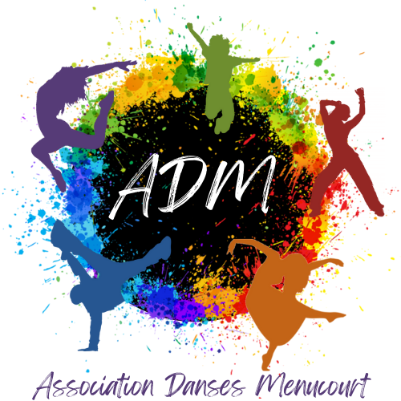

Saison 2023- 2024

AUTORISATION PARENTALE EN CAS D’ACCIDENT

Mr / Mme __________________________________________, autorise le professeur de danse et les membres du bureau de l’association Danses Menucourt à prendre les dispositions nécessaires d’urgence (pompiers, transport à l’hôpital) au cas où l’on ne pourrait me joindre ou dans le cas où je ne pourrais me déplacer dans les temps nécessaires pour m’occuper de _________________________________ mon enfant.

Date et Signature

